Mustaqil ta‘limni tashkil etishga mo‘ljallangan zamonaviy texnologiyalar va ularning fanlarni o‘zlashtirishda roli
СОВРЕМЕННЫЕ ТЕХНОЛОГИИ, ПРЕДНАЗНАЧЕННЫЕ ДЛЯ ОРГАНИЗАЦИИ САМОСТОЯТЕЛЬНОГО ОБУЧЕНИЯ, И ИХ РОЛЬ В ОСВОЕНИИ УЧЕБНЫХ ДИСЦИПЛИН
MODERN TECHNOLOGIES DESIGNED FOR ORGANIZING INDEPENDENT LEARNING AND THEIR ROLE IN MASTERING ACADEMIC DISCIPLINES
Jo‘rayeva Nargiza Oltinboyeva
Buxoro davlat pedagogika instituti dotsenti
nargizajurayeva4790@gmail.com,https://orcid.org/0000-0002-3139-2217
Abdullayeva Intizor Iskandar qizi
Buxoro Davlat Pedagogika instituti 2-kurs magistranti
samandarabdullayev015@gmail.com
Annotatsiya: Mazkur maqolada oliy ta‘limning fundamental yo‘nalishlaridan biri bo‘lgan “Algebra va sonlar nazariyasi” fanini o‘zlashtirishda talabalarning mustaqil ta‘limini zamonaviy axborot texnologiyalari asosida tashkil etish metodikasi yoritilgan. Maqolada mustaqil ta‘limni tizimli tashkil etish va bunda zamonaviy raqamli texnologiyalarning o‘rni va ahamiyati, o‘quv jarayonlarini boshqarishning axborotli tizimlari, ilmiy izlanishlar uchun raqamli vositalar, interaktiv baholash, ommaviy ochiq onlayn kurslar, lohiyalarni boshqarish platformalari, sun‘iy intellekt texnologiyalari va GeoGebra dasturida bajarilgan ishlardan namunalar tahlil qilingan. Zamonaviy oliy ta‘limning eng dolzarb masalalaridan biri — talabalarning mustaqil ta‘lim jarayonini raqamli texnologiyalar yordamida sifat jihatidan yangi bosqichga ko‘tarish masalalari tadqiq etiladi.
Kalit so‘zlar: mustaqil ta‘lim, algebra va sonlar nazariyasi, raqamli texnologiyalar, ta‘lim samaradorligi, LMS, sun‘iy intellekt, interaktiv metodlar, masofaviy o‘qitish, talaba motivatsiyasi, individual ta‘lim trayektoriyasi, o‘z-o‘zini nazorat qilish.
Аннотация: В данной статье освещается методика организации самостоятельного обучения студентов на основе современных информационных технологий при освоении дисциплины «Алгебра и теория чисел», которая является одним из фундаментальных направлений высшего образования. В статье анализируются системная организация самостоятельной работы, роль и значение современных цифровых технологий в этом процессе, информационные системы управления обучением, цифровые инструменты для научных исследований, интерактивное оценивание, массовые открытые онлайн-курсы, платформы для управления проектами, технологии искусственного интеллекта, а также примеры заданий, выполненных в программе GeoGebra. Исследуется одна из самых актуальных проблем современного высшего образования — выведение процесса самостоятельного обучения студентов на качественно новый уровень с помощью цифровых технологий.
Ключевые слова: самостоятельное обучение, алгебра и теория чисел, цифровые технологии, эффективность обучения, LMS, искусственный интеллект, интерактивные методы, дистанционное обучение, мотивация студентов, индивидуальная образовательная траектория, самоконтроль.
Abstract: This article highlights the methodology of organizing students' independent learning based on modern information technologies in mastering the discipline "Algebra and Number Theory," which is one of the fundamental directions of higher education. The paper analyzes the systematic organization of independent work, the role and significance of modern digital technologies in this process, learning management systems, digital tools for scientific research, interactive assessment, massive open online courses (MOOCs), project management platforms, artificial intelligence technologies, and examples of tasks completed in the GeoGebra software. It investigates one of the most pressing issues in modern higher education — elevating the process of students' independent learning to a qualitatively new level through digital technologies.
Keywords: independent learning, algebra and number theory, digital technologies, educational efficiency, LMS, artificial intelligence, interactive methods, distance learning, student motivation, individual learning trajectory, self-control.
Bugungi jadal rivojlanayotgan raqamli davrda oliy matematik ta‘lim tizimi tub islohotlar bosqichini o‘tamoqda. Xususan, Algebra va sonlar nazariyasi kabi fundamental fanlarni o‘qitishda an‘anaviy metodologiya va zamonaviy texnologik imkoniyatlar o‘rtasidagi mutanosiblikni topish dolzarb muammoga aylangan.
Algebraning mavhum tabiatli tushunchalari — chiziqli fazolar, guruhlar nazariyasi va butun sonlarning murakkab algoritmlari talabadan kuchli xotira, balki yuqori darajadagi mantiqiy abstraksiyani talab etadi. Ko‘p hollarda talabalar ushbu murakkabliklar tufayli mustaqil ta‘lim jarayonida qiyinchiliklarga duch kelishadi.
Zamonaviy axborot texnologiyalari, jumladan, kompyuter algebra tizimlari (CAS) va adaptiv o‘qitish platformalari bu muammoni hal etish vazifasini o‘taydi. Ular talabaga nazariy tushunchalarni vizuallashtirish, murakkab hisob-kitoblarni avtomatlashtirish va eng muhimi, individual o‘rganish tezligini shakllantirish imkonini beradi. Ushbu maqolada aynan qaysi texnologiyalar algebraik fanlarni o‘zlashtirishda eng yuqori samaradorlikni ko‘rsatishi va mustaqil ta‘limni qanday qilib tizimli tashkil etish masalalari chuqur tahlil qilinadi.
Mustaqil ta‘limni tizimli tashkil etish — bu aniq maqsadga yo‘naltirilgan, bosqichma-bosqich amalga oshiriladigan intellektual jarayondir. Uni samarali yo‘lga qo‘yish uchun quyidagi tizimli yondashuvni qo‘llash tavsiya etiladi:
Bunda birinchi o’rinda rejalashtirish va maqsadni to’g’ri belgilash turadi. Bu orqali izlanuvchi:
- tizimning asosi — nima uchun va qachon o‘rganayotganini aniq bilishdir.
- maqsad aniq, o‘lchash mumkin bo‘lgan va vaqt bilan chegaralangan bo‘lishi kerak.
- kunlik va haftalik “o‘quv darchalari”ni belgilash masalan, har kuni soat 19:00 dan 20:30 gacha faqat mustaqil o‘rganish bilan shug‘ullanish.
Ikkinchidan resurslarni filtrlash muhim omil bo’lib hisoblanadi. Bunda ma‘lumot bazasining ko‘pligi — bu axborot shovqini degani. Tizimli yondashuvda manbalarni saralash muhim ahamiyat kasb etadi va bunda:
- fundamental bilim beruvchi darsliklar.
- onlayn kurslar (Coursera, Khan Academy), ilmiy maqolalar va video darslar.
- sohaga oid nufuzli bloglar yoki mutaxassislar tavsiya qilgan ro‘yxatlardan foydalanish samarali bo’lib hisoblanadi.
Uchinchidan esa faol o‘rganish metodlaridn foydalanish lozim. Bu shunchaki o‘qish ma’lumotni uzoq muddatli xotiraga o‘tkazmaydi. Quyidagi texnikalarni qo‘llash samarali foyda beradi:
- Feynman texnikasi: bunda murakkab mavzuni xuddi bolaga tushuntirayotgandek oddiy so‘zlar bilan aytib berish.
- Pomodoro texnikasi: 25 daqiqa diqqat bilan o‘qish va 5 daqiqa dam olish. Bu miyaning charchashini oldini oladi.
- Kornell usuli: Konspekt yuritishda varaqni savollar, asosiy matn va xulosa qismlariga bo‘lib yozish.
To’rtinchidan nazorat va baholashni o’z vaqtida va tizimli tashkil qilish. O‘z-o‘zini tekshirmaslik — tizimli xato. Bilimlarni tekshirish bo’shliqlarni aniqlashda muhim o’rin egallaydi. Bunda quyidagilarga ahamiyat berish lozim:
- o‘rganganingizni kichik loyiha yoki mashqlarda qo‘llang.
- mavzu oxiridagi savollarga javob bering yoki o‘zingizga savollar tayyorlang.
- ma‘lumotni 1 kundan keyin, 1 haftadan keyin va 1 oydan keyin qayta ko‘rib chiqing.
Beshichidan raqamli vositalardan foydalanishni to’g’ri yo’lga qo’yish. Bunda mustaqil ta‘limni tizimlashtirishda zamonaviy raqamli texnologiyalar katta yordam beradi. Tizimning 3 ta asosiy oltin qoidasi rioya qilish muhim bo’lib hisoblanadi:
- haftada bir kun 10 soat o‘qigandan ko‘ra, har kuni 1 soat shug‘ullangan afzal.
- faqat bitta manba bilan cheklanmang, mavzuni turli rakurslardan ko‘rish.
- “Bugun nima yangilik o‘rgandim?” degan savolga har kuni javob berish.
Ushbu yondashuv mustaqil ta‘limni xaotik jarayondan barqaror va natijador tizimli jarayonga aylantiradi.
Mustaqil ta‘limni zamonaviy raqamli texnologiyalar yordamida tizimlashtirishda bugungi kunda oliy ta’lim muassasalarida nir qancha ishlar amalga oshirilmoqda. Hozirgi kunda oliy ta'lim muassasalarida (OTM) talabalarning mustaqil ta‘limini samarali tashkil etish uchun bir qator ilg‘or raqamli platforma va vositalardan keng foydalanilmoqda. Quyida xalqaro va mahalliy oliy ta‘lim tizimida eng faol qo‘llanilayotgan zamonaviy raqamli manbalar haqida ma’lumot keltirilgan:
O‘quv jarayonini boshqarishning axborot tizimlari sifatida mustaqil ta‘limni nazorat qilish, materiallarni joylashtirish va baholash uchun asosiy baza hisoblanadi.
O‘zbekiston Respublikasi Oliy ta‘lim, fan va innovatsiyalar vazirligi tomonidan oliy ta‘lim muassasalari (OTM) faoliyatini raqamlashtirish va shaffofligini ta‘minlash maqsadida joriy etilgan yagona tizimdir.Talabalar baholar va fanlarni o‘zlashtirish ko‘rsatkichlarini kuzatib borishi, o‘qituvchilar tomonidan tomonidan yuklangan ma‘ruzalar, amaliy mashg‘ulotlar va qo‘shimcha adabiyotlarni yuklab olishi, kontrakt to‘lovlari holatini tekshirish va to‘lovlarni amalga oshirishi turli interaktiv so‘rovnomalarda fikr bildirishi mumkin. Mustaqil ta’limni tizimli tashkil etish va nazorat qilishda asosiy platforma hisoblanadi. O‘quv jarayoni kredit-modul tizimiga o‘tishi bilan, talabaning mustaqil ish soatlari o‘quv yuklamasining deyarli 60-70% qismini tashkil etmoqda. O‘qituvchi har bir fan va mavzu bo‘yicha ma’ruza matnlari, taqdimotlar, video darslar va adabiyotlar ro‘yxatini tizimga joylaydi. Talaba istalgan vaqtda va istalgan joyda ushbu materiallardan foydalana oladi, bu esa “mustaqil o‘rganish” uchun zaruriy muhitni yaratadi. Mustaqil ta‘limning eng qiyin jihati — bu berilgan vazifalarni qabul qilish va tekshirishdir. HEMIS bu jarayonni to‘liq avtomatlashtiradi:
O‘qituvchi tizimga mustaqil ish mavzulari va ularni bajarish talablarini joylashtiradi.
Tizimda topshiriqni yuborishning oxirgi muddati belgilanadi, bu esa talabada o‘z vaqtini boshqarish ko‘nikmasini shakllantiradi. Talabalar mustaqil ish faylini aynan o‘qituvchi belgilagan muddat tugamasdan oldin yuklashlari shart. Muddat o‘tib ketgandan so‘ng, tizim avtomatik ravishda qabul qilishni to‘xtatadiva fayl yiklash imkonini bloklanadi.
Talaba bajargan ishini (fayl shaklida) tizimga yuklaydi, o‘qituvchi esa uni masofadan turib tekshiradi va izoh qoldiradi.
HEMIS tizimi ta‘lim sifatini nazorat qilishning asosiy vositasi sifatida ishlatilmoqda.
Bu dunyodagi eng ommabop tizimlardan biri MOODLE bo‘lib, u o‘qituvchilar, talabalar uchun onlayn kurslar yaratish, o‘quv jarayonini boshqarish, va baholash, masofaviy ta‘limni tashkil etish uchun mo‘ljallangan dunyodagi eng mashhur ta‘limni boshqarish tizimi hisoblanadi. Jahonda va O‘zbekistonda eng keng tarqalgan o‘quv platformasidir. Ma‘ruzalar, onlayn testlar, mustaqil ish topshiriqlari va forumlarni bir joyda jamlaydi. U o‘qituvchilarga onlayn kurslar yaratish, talabalarni baholash, ular bilan muloqot qilish va o‘quv jarayonini samarali boshqarish imkonini beradi.
Moodlening asosiy imkoniyatlari:
O‘qituvchilar dars materiallarini yuklashi va kurs tuzilmasini o‘z xohishiga ko‘ra shakllantirishi mumkin.
Tizimda testlar, topshiriqlar, viktorinalar va baholash jurnallari mavjud. O‘quvchilarning progressini kuzatish va tahliliy hisobotlar olish mumkin.
Forumlar, wikilar, glossariylar va onlayn chatlar orqali talabalar va o‘qituvchilar o‘rtasida muloqotni ta‘minlaydi.
Ochiq kodli bo‘lgani uchun uni istalgan tashkilot o‘z brendi, dizayni va talablariga moslashtirishi mumkin. Minglab qo‘shimchalar yordamida funksionallikni kengaytirish imkoniyati mavjud.
Ma‘lumotlar xavfsizligi va maxfiylikni ta‘minlash bo‘yicha yuqori standartlarga ega.
Tizim 160 dan ortiq tillarga, shu jumladan o‘zbek tiliga ham tarjima qilingan.
Moodle masofaviy ta‘lim bilan birgalikda an‘anaviy ta‘limni qo‘llab-quvvatlash uchun ham juda samarali. U o‘qituvchiga darsni qiziqarliroq qilish, talabalarni esa mustaqil o‘qishga rag‘batlantirish imkonini beradi.
Aniq fanlarni o’zlashtirish va bu sohada ilmiy izlanishlar uchun raqamli vositalardan quyidagilar bugungi kunda qulayliga va foydalanish soddaligi bilan ajralib turadi.
Matematika va aniq fanlar sohasida tadqiqot olib borish hamda pedagogik jarayonni tashkil etishda zamonaviy dasturiy ta‘minotlardan foydalanish ta‘lim sifatini tubdan oshiradi. Algebra, sonlar nazariyasi va matematik tahlil kabi fanlarni mustaqil o‘rganishda murakkab hisob-kitoblarni vizualizatsiya qilish va funksiyalarni tahlil qilish uchun kuchli dasturlar.
Wolfram Alpha dasturi “Hisob-kitoblar bilim bazasi” hisoblovchi intellekt tizimi. U ma‘lumotlarni qidirish o‘rniga, berilgan so‘rov bo‘yicha matematik hisob-kitoblar va tahlillarni amalga oshiradi. Buning sosiy imkoniyatlari quyifdagilardan iborat:
- -Tenglamalar tizimini yechish, integrallar, hosilalar, differensial tenglamalar va limitlarni hisoblash.
- Statistik ma‘lumotlar bilan ishlash, grafiklar qurish va ma‘lumotlar o‘rtasidagi bog‘liqlikni topish.
- Qadamba-qadam yechimlar funksiyasi orqali misolning qanday yechilganini tushuntirib beradi.
- Matematikadan tashqari fizika, kimyo (molekulyar formulalar), astronomiya va muhandislik sohalaridagi ma‘lumotlarni qayta ishlaydi.
- Ilmiy maqolalar uchun murakkab hisob-kitoblarni tekshirishda, matematik modellashtirishdagi nazariy yechimlarni topishda foydalaniladi.
GeoGebra — geometriya, algebra, jadvallar, grafiklar, statistika va analizni bitta dasturda birlashtirgan matematika dasturi. Asosiy imkoniyatlari sifatida quyidagilarni sanab o’tish lozim:
- geometrik shakllar va funksiya grafiklarini 2D va 3D formatda vizual qurish.
- o‘zgaruvchi parametrlar orqali shakllarning o‘zgarishini real vaqt rejimida kuzatish.
- nuqtalar, vektorlar, segmentlar va poligonlar yordamida aniq geometrik chizmalarni yaratish.
- o‘qituvchilar uchun tayyor resurslar (GeoGebra Materials) bazasi mavjud bo‘lib, u yerda minglab interaktiv mashqlar mavjud.
- geometriya darslarida fazoviy jismlarni tushuntirishda, talabalarga funksiyalar grafigining o‘zgarishini jonli namoyish qilishda, algebra va geometriya integratsiyalashgan masalalarni vizual yechishda.

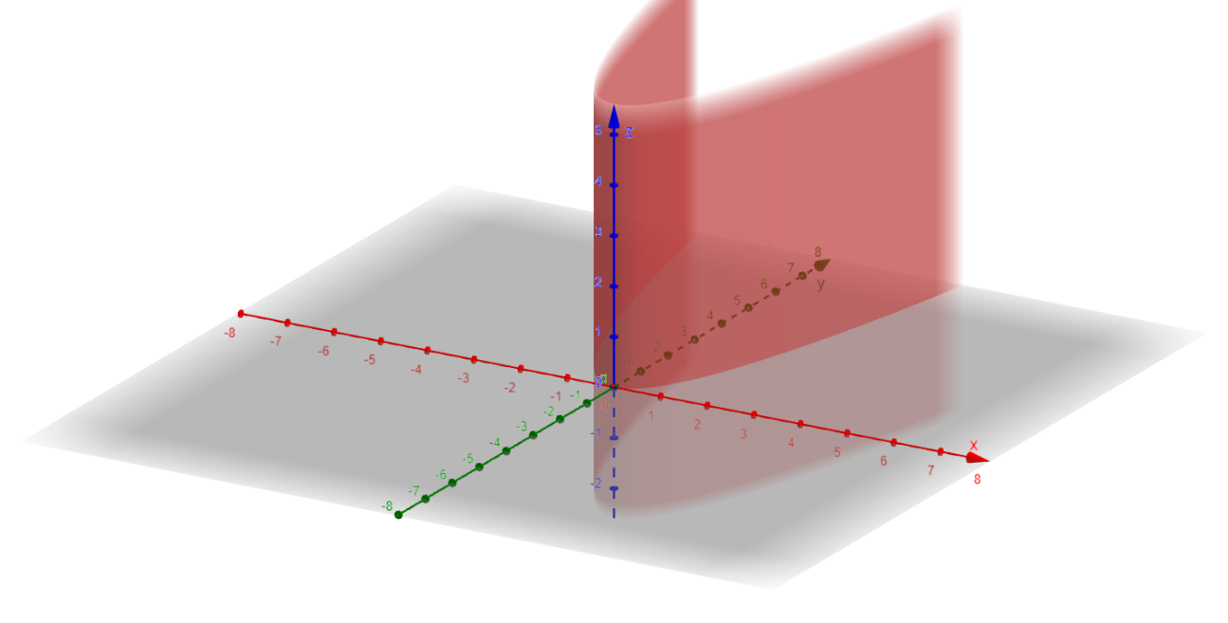
1-rasm. $y=ax^{2}$ kvadrat funksiyaning GeoGebra muhitidagi 3D vizualllashuvi

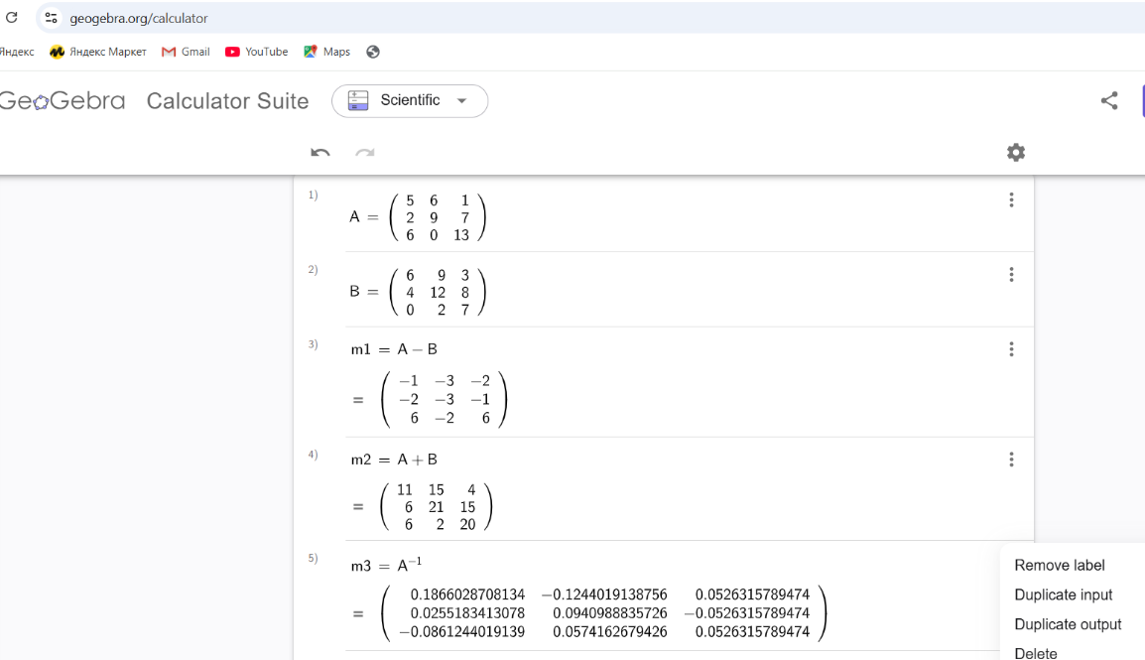

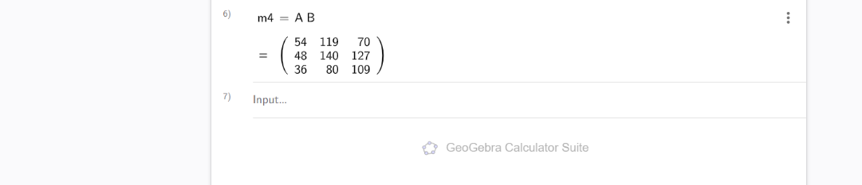
2-rasm.Geo Gebra dasturida matrissalar ustida bajarilgan amalllar
Tadqiqot olib borish va chuqurlashtirilgan fanlarni mustaqil o‘zlashtirish uchun maxsus dasturlar muhim ahamiyatga ega. Bu kabi dasturlar o’quvchini bilim olishdan to’xtamaslikka va tizimli o’z ustida ishlashida yordam beradi.
Onlayn testlar (Kahoot, Google Forms)
O‘z-o‘zini tekshirish
Mustaqil ta‘limning raqamli modeli
Bosqich
Texnologik vosita
Ma‘lumot izlash
Materialni o‘rganish
Bilimni mustahkamlash
Google Scholar, ilmiy ma‘lumotlar bazasi
Video ma‘ruzalar (YouTube), elektron kutubxonalar
Simulyatorlar, virtual laboratoriyalar

Mustaqil ta‘limning raqamli ta’lim vositalari yordamida tashkil etish modeli. Raqamli texnologiyalar faqat vositadir. Mustaqil ta‘limda muvaffaqqiyatga erishish uchun eng asosiysi ‒ talabaning o‘z-o‘zini boshqarishi va tanqidiy fikrlashi hisoblanadi. Oliy ta‘lim tizimidagi zamonaviy islohotlar talabani passiv tinglovchidan faol tadqiqotchiga aylantirishga qaratilgan. Hozirgi kunda O‘zbekiston va jahon oliy ta‘limida bu yo‘nalishda tub burilishlar amalga oshirilmoqda. Zero, chinakam ta'lim texnologiya bilan emas, balki tafakkurning uyg‘onishi va ilmga bo‘lgan ichki ishtiyoq bilan boshlanadi.
Foydalanilgan adabiyotlar ro‘yxati
- O‘zbekiston Respublikasi Prezidentining 2019-yil 8-oktabrdagi “O‘zbekiston Respublikasi oliy ta’lim tizimini 2030-yilgacha rivojlantirish konsepsiyasini tasdiqlash to‘g‘risida”gi PF-5847-sonli Farmoni.
- Azizxo'jayeva N.N. Pedagogik texnologiyalar va pedagogik mahorat. – Toshkent: Fan va texnologiya, 2006. – 160 b.
- Robert I.V. Informatizatsiya obrazovaniya: teoriya i metodika obucheniya. – Moskva: Shkola-Press, 2005. – 352 s.
- Bespalko V.P. Obrazovanie i obuchenie s uchastiem kompyuterov (pedagogika tretego tisyacheletiya). – Moskva: MPSI, 2002. – 352 s.
- Ziyomuhammadov B. Pedagogik texnologiya – zamonaviy o'zbek modeli. – Toshkent: O'qituvchi, 2010. – 96 b.
- Kuratova T.S. Rol sovremennix texnologiy v organizatsii samostoyatelnoy raboti studentov // Molodoy ucheniy. – 2018. – № 12. – S. 158-161.
- Taylaqov N.I. Axborot texnologiyalari vositasida mustaqil ta’limni tashkil etish metodikasi // Pedagogik mahorat. – Buxoro, 2021. – № 4. – B. 45-50.
- Kolmogorov A.N. Algebra asoslari. – Moskva, 2019.
- Xolmatov B. Matematika ta’limida mustaqil ta’lim metodikasi. – Toshkent, 2023.
- UNESCO. Digital Technologies in Mathematics Education. – Paris, 2021.

